De **Grand Prix de Wallonie** was op zoek naar een opvolger voor Gonzalo Serrano. De toen toen 29 jarige Serrano was de 1e Spanjaard die deze koers op zijn naam wist te schrijven, en dat op een totaal van 63 edities. Heel lang duurde het niet voor er weer een Spanjaard op de erelijst kwam, want dit jaar was zijn landgenoot Roger Adria de snelste. Adria boekte zo zijn 1e overwinning in het shirt van zijn nieuwe ploeg Red Bull Bora Hansgrohe. Hij versloeg Aranburu en Champoussin in de sprint, Rik Pluimers eindigde op de 5e plaats.

Het goud in Wallonie ging naar **Rik Harmsen**, hij behaalde hiermee alweer zijn 11e gouden medaille. **Rik** staat hiermee op de 11e plaats in het medailleklassement, hij is hier echter nog niet de beste debutant mee. De zilveren medaille ging naar **Jimmy Vancutsem,** en brons naar **Christoph Rousse**.

Het **Kampioenschap van Vlaanderen** draaide net als de voorgaande 107 edities uit op een massasprint. En was is er nou mooier voor Tim Merlier om in zijn kersverse EK trui deze koers op zijn naam te schrijven? Hij verwees Arvid de kleijn en Jasper Philipsen naar de 2e en 3e plaats. Tim Merlier boekte zo alweer zijn 15e zege van dit seizoen en zijn 50e zege in zijn gehele profloopbaan. Hij moet nog wel wat jaartjes koersen en dan ook winnen wil hij de nummer 1 inhalen in dit klassement. De kannibaal Eddy Merckx behaalde maar liefst 279 overwinningen in zijn carriere. Mark Cavendish staat met 165 overwinningen op de 2e plaats, uiteraard voert Cav wel het klassement aan van de renners die nog actief zijn in het peloton. Joop Zoetemelk staat met 96 overwinning op de 29e plaats, Groenewegen staat als nog koersende Nederlander 43e met 74 overwinningen.

Goud was er voor **Ronald Krijnen**, zilver voor **Adri Huizer** en brons voor **Bas Dorreman.**

De winnaar van vorig jaar Mathieu van der Poel kwam dit jaar niet aan de start in **Super** **8 Classic**, hij pakt nog even wat extra trainingen in Spanje mee om optimaal aan de start te verschijnen tijdens de grotere wedstrijden. Flippo Baroncini was 1 van de 11 renners van Team UAE die dit seizoen nog niet gewonnen had. Maar ook achter zijn naam staat na de Super 8 Classic een groen vinkje. Hij wachtte de sprint van de kopgroep niet af en ging er op tijd vandoor, en dus winst voor de 24 jarige Italiaan. Rik Pluimers moest helaas voor hem genoegen nemen met de 2e plaats.

Voorgaande jaren was **Kevin Hoeke** heer en meester in de tijdritten, maar dit jaar hapert de motor daarin een beetje. Een mooie opsteker voor **Kevin** is dan zijn winst deze koers, **Jan Huizer** zorgt voor een 1,2 tje voor Taxi Berm, **Michiel van der Stelt** is de nummer 3.

De Ronde van Luxemburg zorgde 5 dagen lang voor spektakel, Mathieu van der Poel won de 1e etappe en zette zo alvast een stap naar de eindoverwinning? Maar Mauri Vansevenant dacht er anders over, hij won de 3e etappe en ging daarna ook stevig aan de leiding in het algemeen klassement. Heel lang heeft de Belg niet kunnen genieten van de spuuglelijke leiderstrui, want na de tijdrit was het v.d Poel die weer aan de leiding ging. Alles stond voor het begin van de laatste etappe weer dicht bij elkaar. Het was dan uiteindelijk Tiberi die toch wel vrij verrassend er met de eindoverwinning vandoor ging. Helaas voor **Michiel van der Stelt** net niet zijn 1e gouden medaille, hij werd 2e, **Gerben** **van Helden** was hem te snel af, **Hesther van Wingerden** eindige op de 3e plaats.

Ook in de **Gooikse Pijl** was er niemand sneller dan Tim Merlier, zijn 16e dus van dit seizoen. Hij versloeg nu Jordi Meeus en Okav Kooy. Voor Kooy bleek dit achteraf zijn laatste wedstrijd van het seizoen te zijn, na herhaalde irritatie in zijn knie bleek er nog een steentje in te zitten. En dus bleef dit seizoen de zegeteller voor het jachtluipaard uit Numansdorp op 8 staan. Met daarvan 7 overwinning in de World Tour is dit niet verkeerd denk ik zo?

Het seizoen van **Corrie van Berchum** zal de komende jaren moeilijk te verbeteren te zijn, Corrie won ook deze wedstrijd. Corrie heeft nu in totaal maar liefst 29 keer goud, 22 zilver en 15 brons in de kamer hangen. **Alex van der Pluijm** ging er met het zilver vandoor, **Arjen Rousse** was tevreden met het brons.

Arnaud Demare komt met zijn overwinning in **Paris – Chauny** dicht bij de 100 overwinningen, deze was nummer 97. Wout Geuns is nog lang niet aan de 100, maar met deze erbij staat de teller als debutant toch al op 14! Hij is hiermee de hoogste debutant in het medaille klassement, je hoeft niet ver naar beneden te scrollen, je vindt Wouter terug op plaats 4. Het zilver ging naar **Ronald Krijnen** en het brons naar **Adri** **Willemstein.**

Er was Dylan Groenewegen alles aan gelegen om in de **Omloop van het Houtland** beter te doen dan vorig jaar. En dus kreeg hij Max Walscheid mee als laatste man, Walscheid reed de laatste paar 100 meter echter zo hard voorop dat hij niemand meer over zich heen zag komen. Groenewegen zag dat het goed zat en liet zo de rest sprinten om de 3e plaats, deze ging uiteindelijk naar Pierre Barbier.

**Christa van Helden** was het meest tevreden met deze 1,2 voor Team Jayco Alula, zijn was nummer 1. **Rebecca Hoornweg** eindigde op de 2e plaats, **Bram van Hoven** op de 3e plaats. Bram wist dit seizoen tot nu al 12 goud, 11 zilver en 12 brons te behalen, hiermee is hij de 2e debutant.

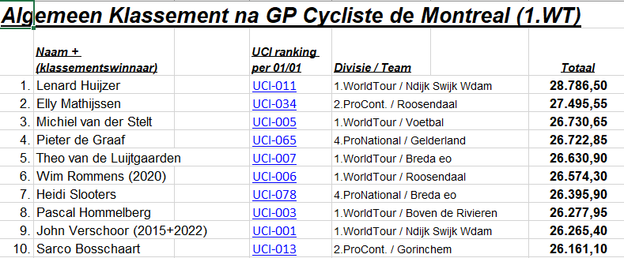

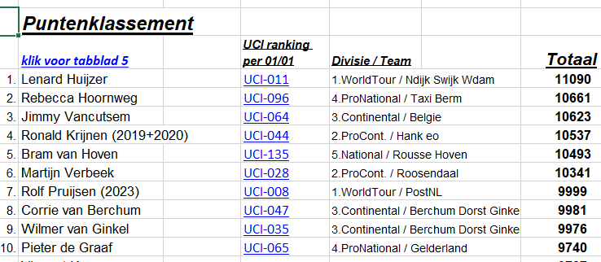

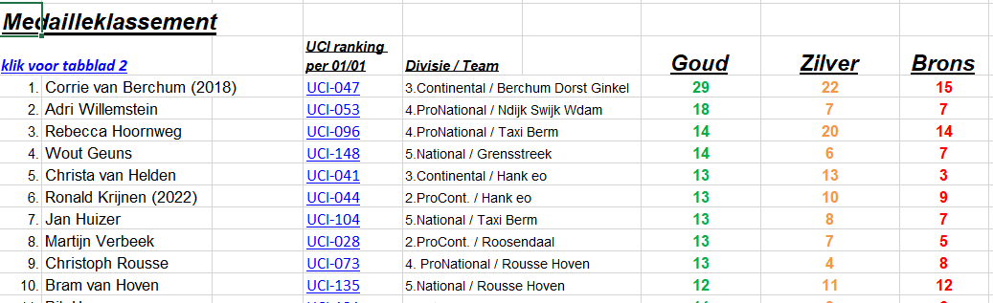

Voor de overige klassementen kijk je op [www.wielerjaarspel.nl](http://www.wielerjaarspel.nl)

Vergeet je niet op tijd aanmelden voor de afsluitende wieleravond?

Met vriendelijke wielergroet,

John Verschoor